# 日报8.20

今天完成了第一天的学习，在课上了解了产品经理的工作内容和技能要求及产品经理技能入门（需求分析、竞品分析、画原型）。

今天最有收获的是明白了即使创新能力不强，也可以根据需求设计研发产品。

今天主要在课上进行了三次小组讨论。

首先是通过对日常生活中最常使用的产品进行讨论，同时探讨了一些已经消亡的产品之所以消亡的原因，从而引出了产品需求这一重点。我们主要将产品划分为社交需求、娱乐需求、购物需求等，同时针对消亡产品，我们从被Edge取代的IE浏览器入手，将原因主要归于三个方面——公司战略需求、市场与客户需求、产品竞争需求，从而得出其消亡的原因。

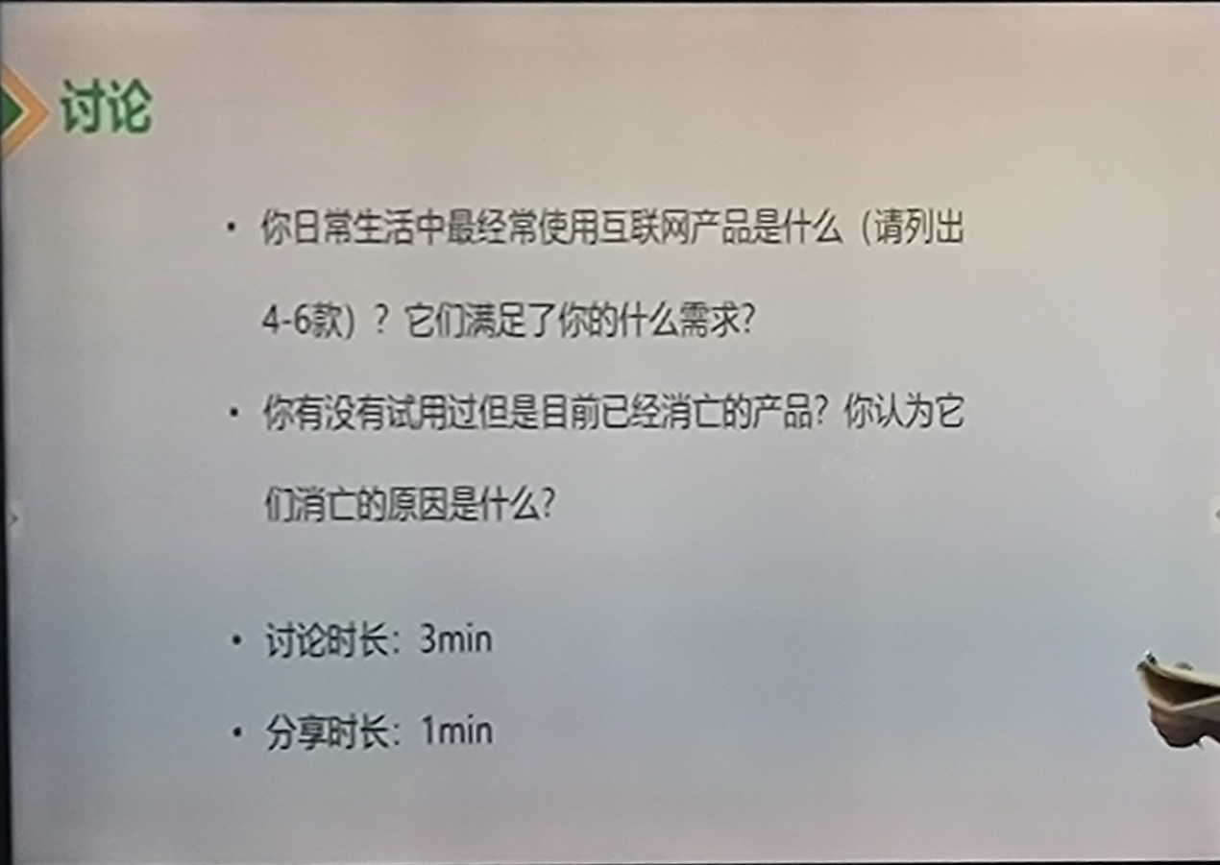

随后我们又从产品经理的角度对需求进行分析，将其划分为三个方面：公司战略需求；市场与客户需求，技术支持；竞品分析。也是通过对需求的分析，我们认为产品开发不一定需要很高的创新能力，因为产品开发的导向主要是由需求主导的，我们把握住产品开发的需求，往往能成功。

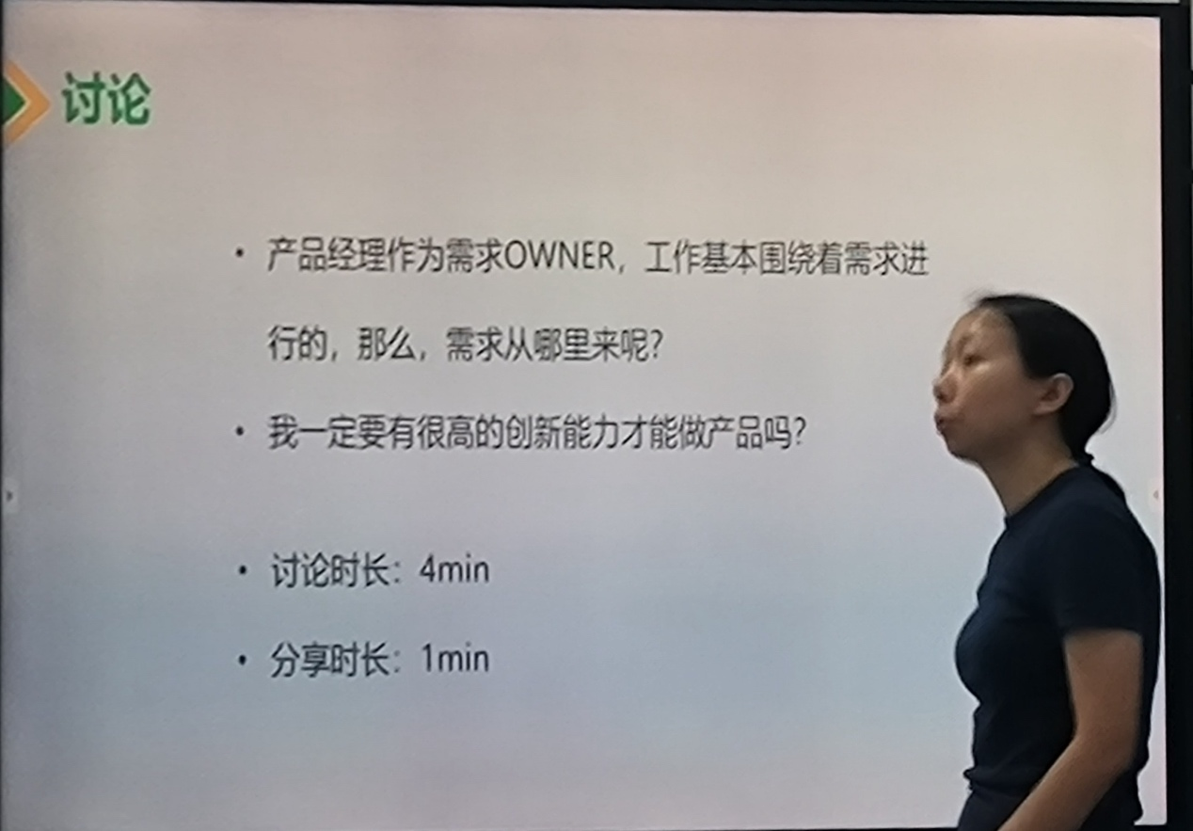

最后，我们从是否需要设计已读回执功能以及该如何设计的问题入手，从实际出发，进行了案例研讨。我们从实际需求出发，一致认为在客户需求大相径庭的情景下，应设计已读回执功能，但将是否开启的权利交给用户，最大的平衡用户的使用需求和隐私需求。

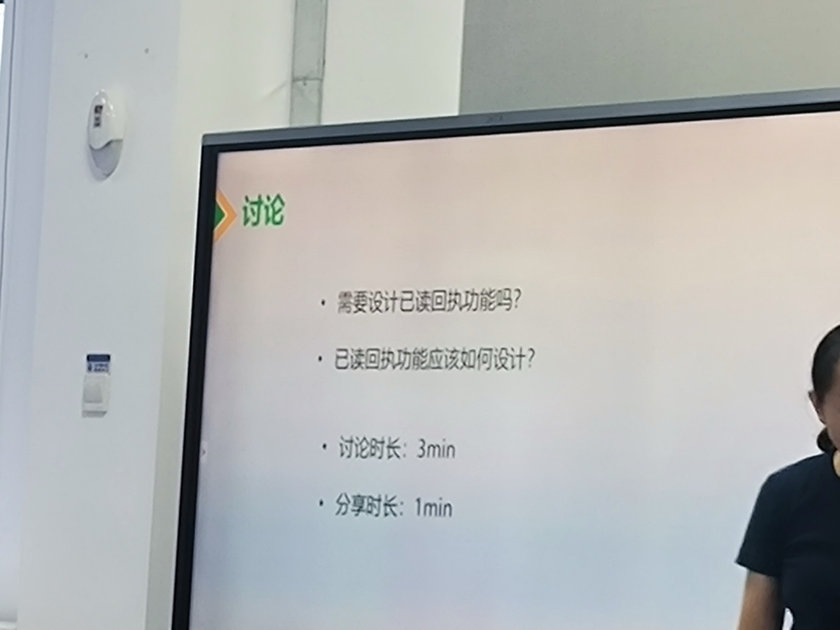

除此之外，我们还完成了小组的角色分工以及项目开发的主题。

最后，今天仍留有未解决的问题，组员间的磨合和对本周的小程序开发仍需稳步推进。